Paso 1: Preparación de Materiales
Borra lo anterior o empieza un diseño nuevo. Necesitamos:
- Placa de pruebas.
- Suministro de Energía (Power Supply) o Pila de 9V.
- Pulsador.
- Condensador Polarizado.
  - Valor: 1000 µF (microfaradios).
- Inductor.
  - Valor: 1 H (Henrio). Un valor muy alto para hacer la oscilación lenta y visible.
- Osciloscopio (Búscalo en la lista de componentes "Todos" -> Instrumentos).

Paso 2: El Esquema (Circuito Tanque)
El objetivo es conectar el Condensador y el Inductor en Paralelo entre sí, pero con un interruptor que cargue el sistema primero.
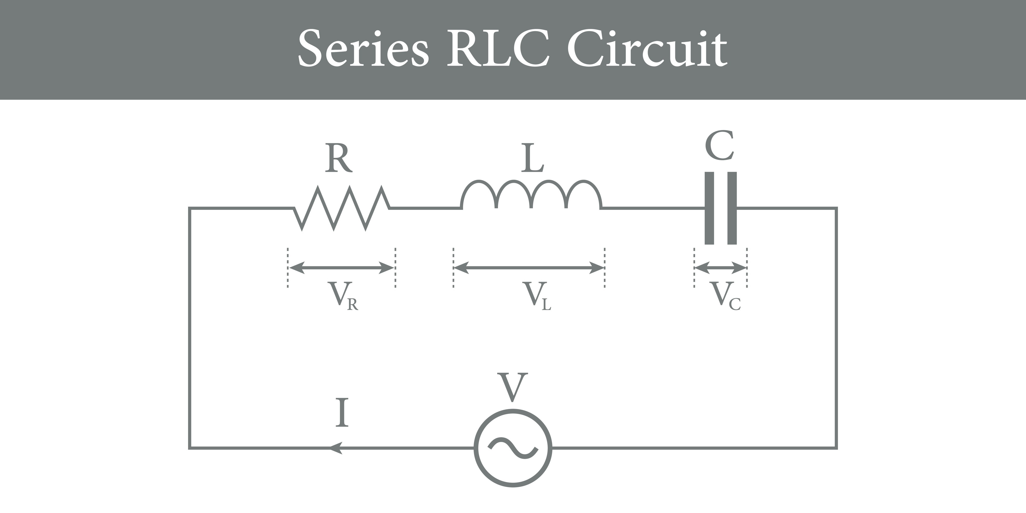
Shutterstock

A. El Circuito de Oscilación (El Tanque)
- Coloca el Condensador en la protoboard.
- Coloca el Inductor justo al lado (o en otra parte), pero conéctalo en paralelo al condensador:
  - Una pata del Inductor a la fila de la pata Positiva del Condensador.
  - La otra pata del Inductor a la fila de la pata Negativa del Condensador.
  - Conecta la fila Negativa del condensador a la línea Negra (-) de tierra de la protoboard.
Ahora tienes un bucle cerrado entre la bobina y el condensador.

B. El mecanismo de carga (El empujón inicial)
Necesitamos meter energía al condensador una sola vez y luego desconectar la batería para ver cómo "juegan" los componentes solos.
- Conecta la Fuente de 9V a las líneas +/- de la protoboard.
- Coloca el Pulsador.
  - Terminal 1a: A la línea Positiva (+) de la fuente.
  - Terminal 2a: A la pata Positiva del Condensador (donde también está una pata del Inductor).
Lógica: Cuando aprietes el botón, los 9V llenan el condensador. Cuando sueltes, la batería desaparece y el condensador se queda solo con el inductor.

C. Conectando el Osciloscopio (Los ojos del ingeniero)
El osciloscopio nos dibujará la onda de energía.
- Cable Negro (Negativo) del Osciloscopio: Conéctalo a la línea Tierra (-) (la misma pata negativa del condensador).
- Cable Rojo (Positivo) del Osciloscopio: Conéctalo a la unión entre el Condensador y el Inductor (la pata Positiva).

Paso 3: Configuración Vital del Osciloscopio
Para ver la onda, tenemos que "hacer zoom" en el tiempo. Si no configuras esto, solo verás una línea plana.
- Haz clic en la pantalla del Osciloscopio.
- Configura "Tiempo por división" (Time per division) a 100 ms (milisegundos).
  - ¿Por qué? Con 1000µF y 1H, la oscilación es lenta (unos 5 Hz). Necesitamos una ventana de tiempo amplia para ver las curvas.

Paso 4: Simulación y la "Onda Amortiguada"
Dale a "Iniciar simulación".
- Estado inicial: La línea del osciloscopio está plana en 0V.
- Presiona el Pulsador (Mantén 1 segundo):
  - La línea del osciloscopio sube de golpe hasta arriba (9V). El condensador está cargado.
- Suelta el Pulsador:
  - ¡Observa la gráfica!
  - No baja a cero en línea recta.
  - Verás una Onda Sinusoidal (curvas arriba y abajo) que se va haciendo cada vez más pequeña hasta desaparecer.

¿Qué está pasando? (Explicación Física)
Acabas de crear un Oscilador Amortiguado.
- Carga: El condensador empieza lleno (9V).
- Descarga: El condensador intenta vaciarse a través de la bobina.
- Inercia: La bobina se carga magnéticamente. Cuando el condensador se vacía (0V), la bobina no quiere parar y sigue empujando electrones, recargando el condensador pero al revés (voltaje negativo).
- Rebote: Ahora el condensador está cargado al revés y empuja la corriente de vuelta a la bobina.
- Amortiguación: Como los cables y la bobina tienen un poco de resistencia interna, en cada rebote se pierde un poco de energía en forma de calor. Por eso la onda se hace más pequeña cada vez hasta que se detiene (línea plana).

